Отчет о работе отряда «ЮНАРМИЯ»
МБОУ «Каразерикская СОШ имени Галима Вильданова»
за 2019-2020 учебный год
Целью отряд ставил перед собой воспитание в себе патриотизма, активной гражданской позиции ребят, духовно-нравственных ценностей.
Задачи: изучение истории России, Татарстана, нашего родного села и поселка Уруссу, в ходе работы со школьным музеем, советом ветеранов интернационалистов и ветеранов Великой Отечественной войны.
Юнармия изучили подвиги ветеранов Великой отечественной войны наших земляков; проявляли уважение и заботу о старшем поколении села.
Юнармейцы приняли участие в конкурсах муниципального и республиканского значения:
- Акция Юнармии с заботой об экологии «Озеленим планету!» (посадка молодых саженцев на территории школы)
- Акция Юнармия с заботой о птицах «Накормите птиц!» (изготовление и вывешивание кормушек на территории школы)
- Участвовали в школьном мероприятие «День героев Отечества!» 9 декабря.
- Муниципальная акция «Сделай добро!» Юнармия детям! (поздравления детей с детского дома с вручением сладких подарков и игрушек).
Муниципальный конкур с «Маме с любовью!»
- Военно- патриотическая игра «Гонка героев»
- Подтягивание на перекладине 1 место
- Строевой смотр-3 место
- Силовая подготовка -2 место
- Интеллектуальный конкурс- 3 место
- Фафизов И..- 1 место подтягивание
- Шайгарданов А -2 место подтягивание
- Шайгарданов А.- 2 место по разборке сборке АК-74
- Зиннурова М.-1 место отжимание
- Закирова А.-1 место отжимание

Основные проведённые общешкольные мероприятия с участием Юнармии:
1.Торжественная линейка «День знаний».
2. Концерт «День Учителя».
3 Акция «Накормите птиц!»
4.Акция «Озеленим планету!»
5. Акция «Сделай добро»
7. Акция « Укрась свой класс, школу.»
8. Новогодние праздники.
9.День Защитников Отечества
10. День Победы
11.Бессмертный полк

В течение учебного года активно велась работа вместе с советом школы «У кого в порядке книжки»
Выводы:
План работы РДШ Юнармии на 2020-2021 учебный год охвачены основные направления внеурочной деятельности, по многим из которых достигнуты положительные результаты.

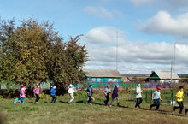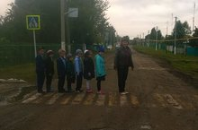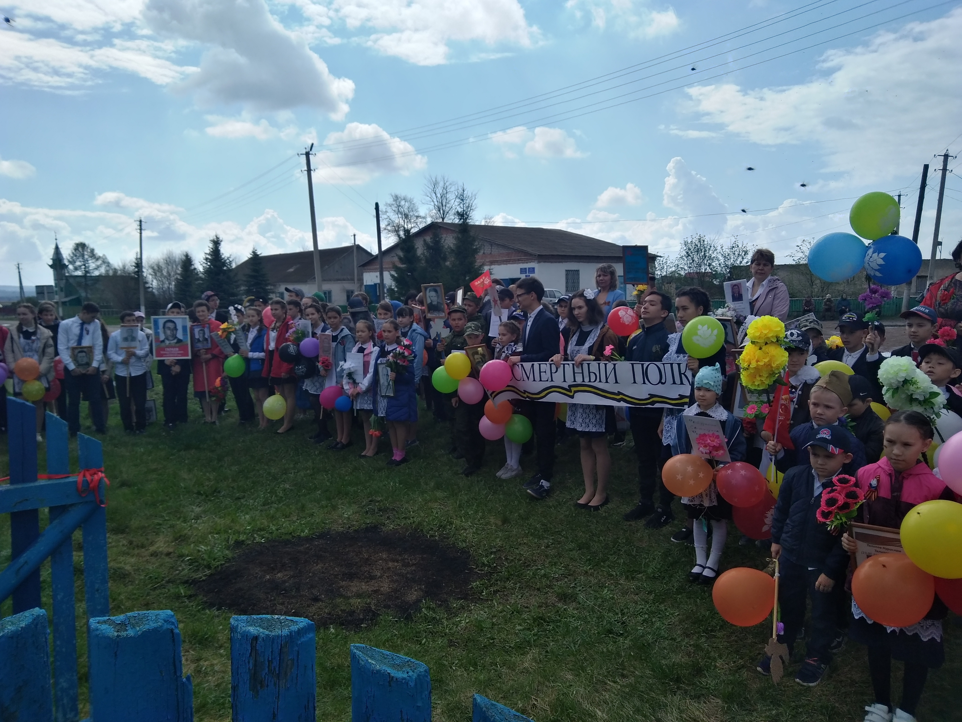

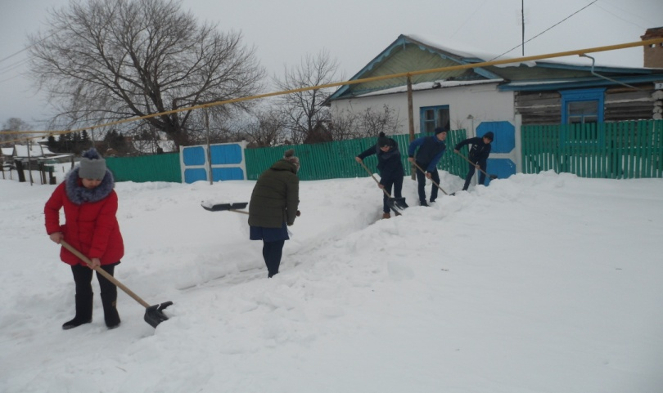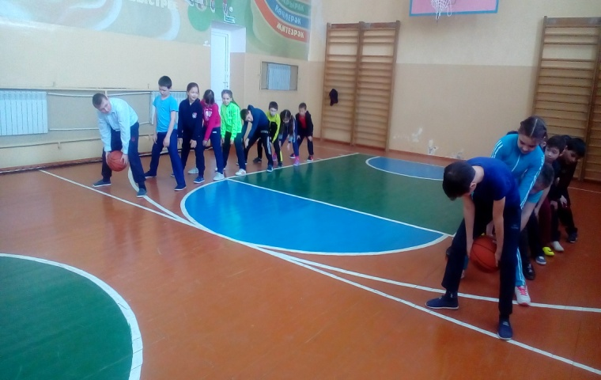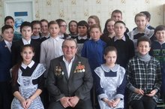

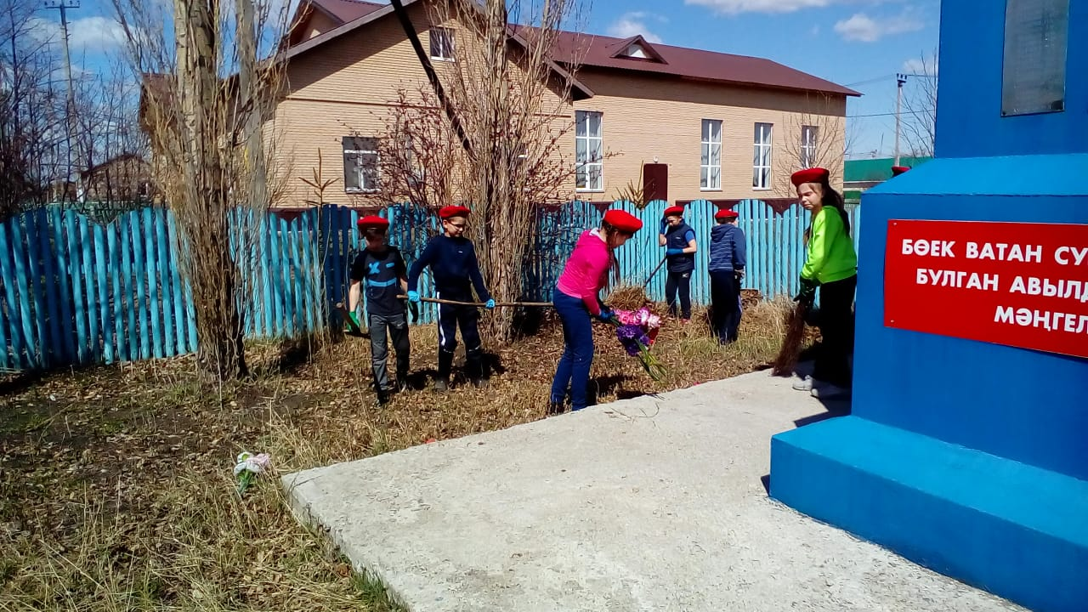

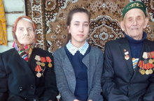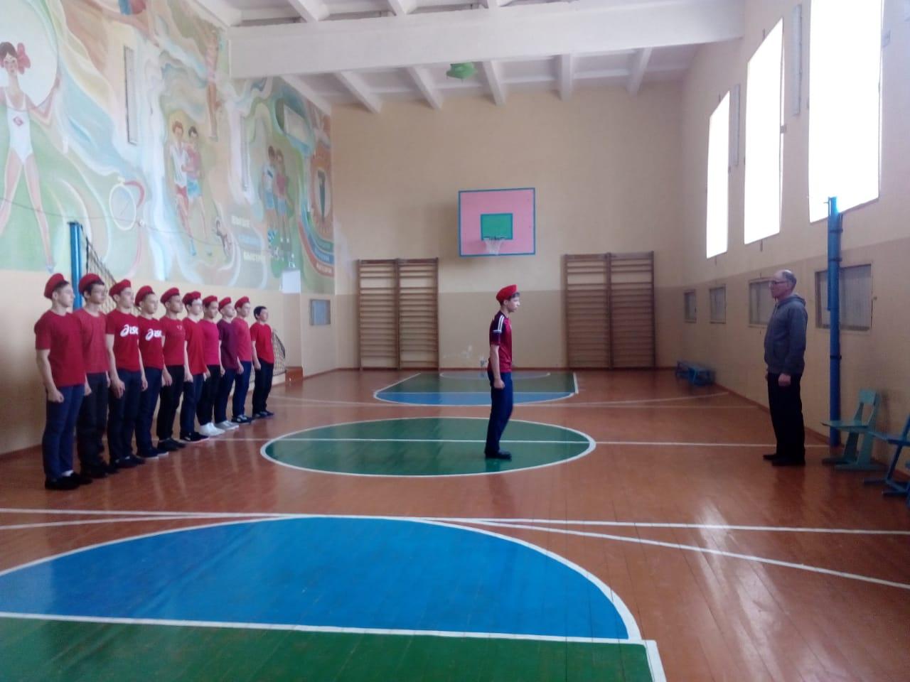

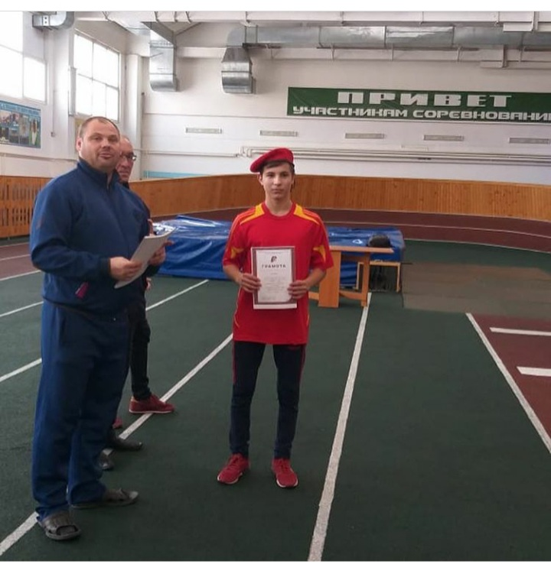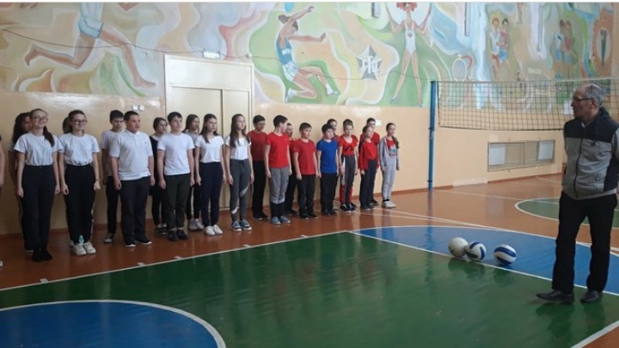

Все проводимые мероприятия позволили достичь следующих результатов:
• ценностное отношение обучающихся к России, своему народу, краю, отечественному культурно-историческому наследию, государственной символике, законам Российской Федерации, родным языкам: русскому и языку своего народа, народным традициям, старшему поколению;
• понимание обучающимися защиты Отечества как конституционного долга и священной обязанности гражданина, уважительное отношение к Российской армии, к защитникам Родины;
• уважительное отношение обучающихся к органам охраны правопорядка;
• знание национальных героев и важнейших событий истории России;
• знание государственных праздников, их истории и значения для общества

